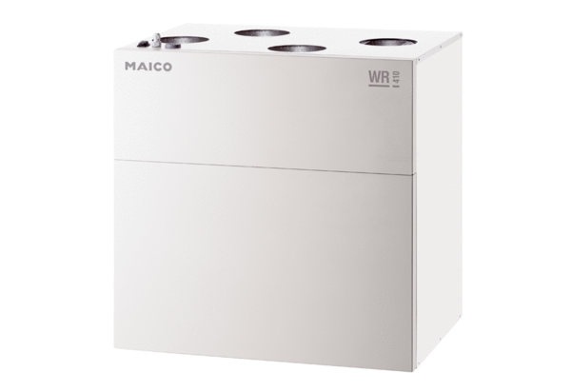Centrální ventilační přístroj WR 310 RObsah dodávky: 1 kusSortiment: K
Typové číslo: 0095.0260Výrobce: MAICO

